Um puzzle simples

Introdução
Puzzle cujo método de resolução é análogo ao acerto de equações químicas.
O programa foi implementado em html5, que necessita de um browser atualizado com javascript para correr.

Utilização

1ª parte
O programa é iniciado abrindo o ficheiro index.html.
Surge o ecrã seguinte.
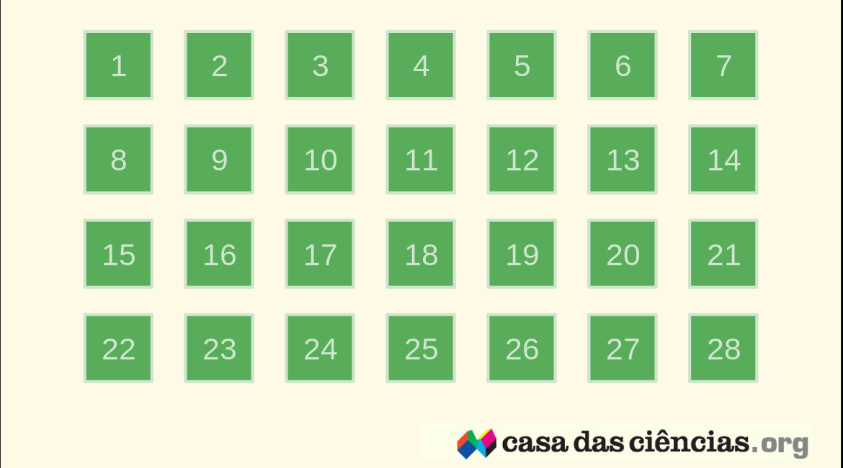
Os 28 quadrados numerados representam 28 puzzles diferentes para serem resolvidos.
Clicando, por exemplo, no primeiro acede-se ao ecrã onde se deve resolver o puzzle.
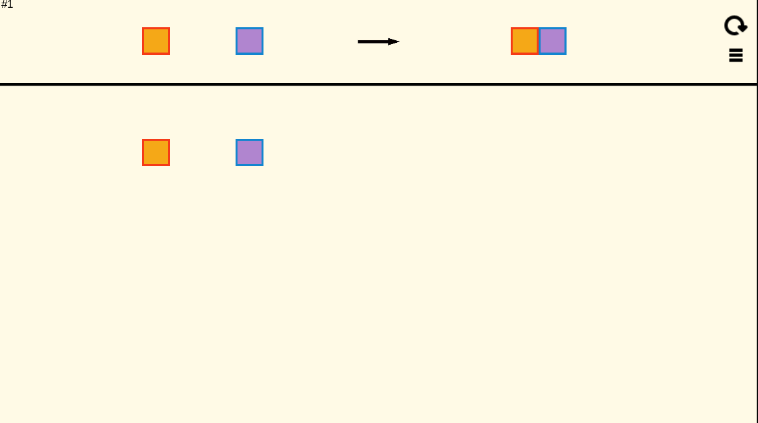
Uma linha horizontal divide o ecrã em duas partes. A parte inferior contém alguns blocos com os quais é possível interagir. Por exemplo, pode-se arrastá-los com o rato e juntá-los a outros blocos, formando conjuntos.
Inicialmente os blocos na parte inferior são iguais aos blocos que estão na parte superior do ecrã à esquerda.
O objetivo da atividade é transformar esses blocos em conjuntos idênticos aos blocos que estão na parte superior do ecrã à direita. Quando isso é conseguido o puzzle está concluído.
Na parte superior do ecrã, à direita, surgem também 2 ícones. O primeiro permite reiniciar o puzzle e o segundo permite voltar ao ecrã inicial e escolher um novo puzzle.

É possível interagir com os blocos da seguinte forma:
Mover blocos – clicar com o rato no bloco desejado e arrastar
Formar conjuntos – mover um bloco para cima de um segundo bloco e largar
Dividir conjuntos – um duplo clique num bloco que pertence a um conjunto, separa esse bloco do conjunto
Duplicar conjuntos – A partir do puzzle #10 é possível clicar nos conjuntos de blocos que surgem na parte superior do ecrã à esquerda. Esta ação faz com que mais uma cópia do conjunto apareça na parte inferior do ecrã onde pode ser manipulada. A partir do puzzle #16 esta duplicação só está disponível até ser feita a primeira divisão de um conjunto.

No caso do puzzle da imagem acima, a resolução é simplesmente arrastar o bloco laranja para o bloco roxo e largar ou vice-versa para formar o conjunto que está em cima, à direita.

Acedendo por exemplo ao puzzle #3,
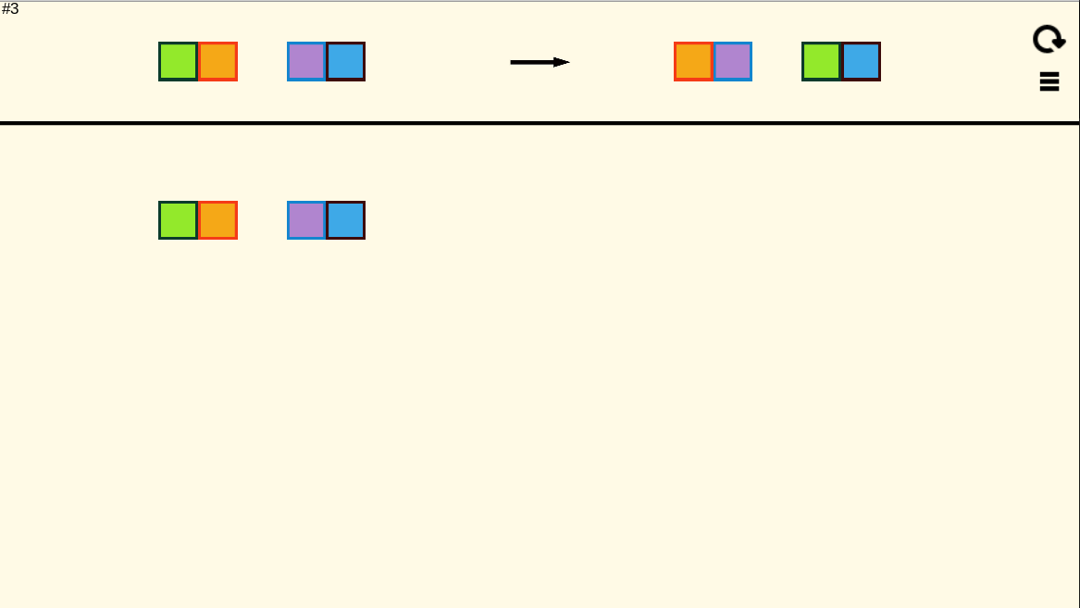
a solução exige que se separe os conjuntos de blocos com um duplo clique em cada um deles e depois se rearrange os blocos.

A partir do puzzle #10,
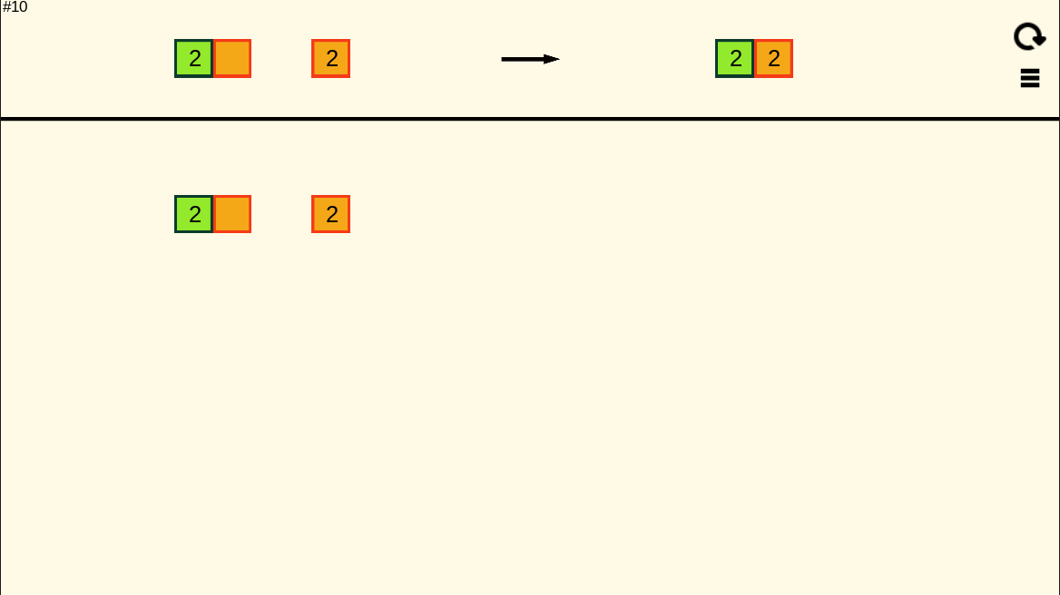
os exercícios tornam-se mais semelhantes a um acerto de equações químicas, pode-se imaginar que este puzzle representa, por exemplo, a equação em que são necessárias 2 moléculas de água. Então a resolução deste exercício implica clicar no conjunto de blocos “água” que está na parte superior à esquerda do ecrã para o duplicar e conseguir resolver o puzzle.

Estes puzzles são mais simples do que o acerto de equações porque podem ser resolvidos por tentativa erro, acrescentado conjuntos de blocos até ser possível formar os blocos dos “produtos” sem sobrar nenhum “reagente”(repare-se que a solução não exige o número mínimo possível de “reagentes”, qualquer múltiplo deste número é aceite). A partir do puzzle #16 a técnica de tentativa e erro é mais díficil de aplicar, porque a duplicação de conjuntos só é possível até à primeira divisão de um conjunto, o que implica que a solução do puzzle exige um planeamento em tudo semelhante ao acerto de equações químicas.

2ª parte
Estando no menu inicial e premindo em shift+a, acede-se a um ecrã com um conjunto de equações químicas, que podem ser selecionadas
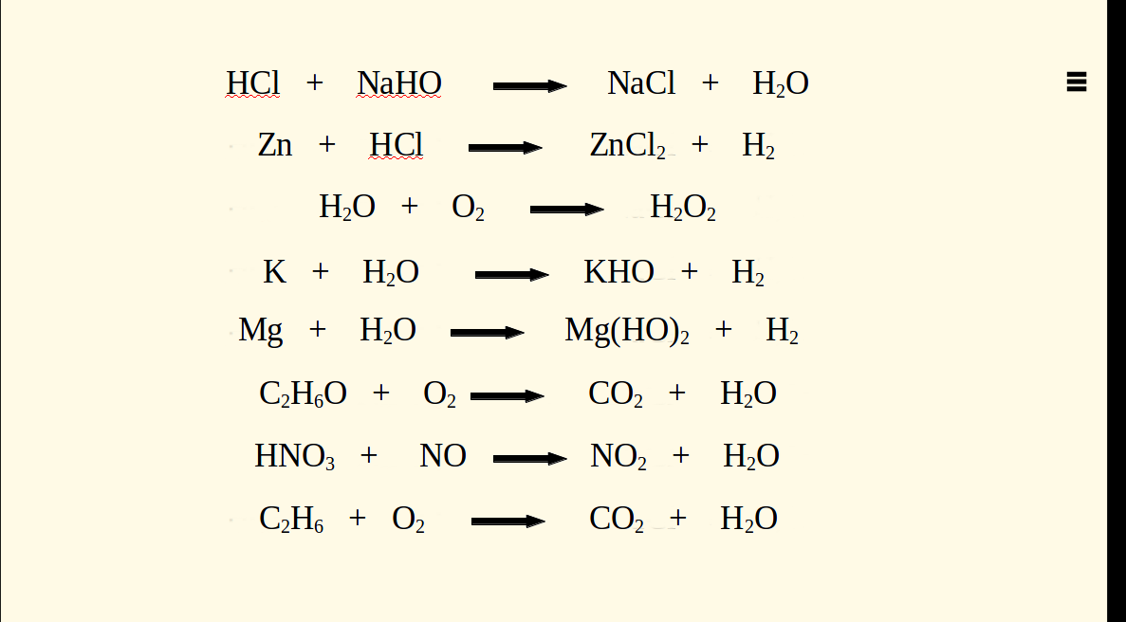
Escolhe-se uma delas e clica-se no ícone que parece um erlenmeyer. Este ecrã serve para mostrar a analogia visual entre o acerto de equações químicas e o rearranjo dos blocos em conjuntos. Como é para ser usado na aula pelo professor não tem sistema de correção e duplicação pode ser feita nos conjuntos “reagentes” e nos conjuntos “produtos”.
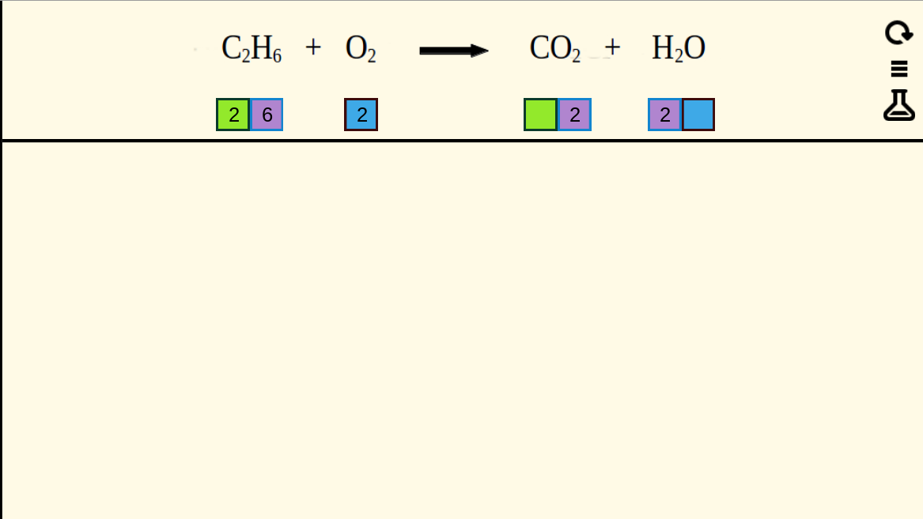
Sugestão de exploração
A 1ª parte do programa pode ser usado antes da abordagem das equações químicas nas aulas, porque não faz qualquer referência à química. Pode ser usado como trabalho de casa para os alunos resolverem alguns puzzles gradualmente nas semanas que antecedem o estudo das equações químicas. Os puzzles a resolver devem ser selecionados pelo professor porque a dificuldade dos puzzles é crescente.

Durante a abordagem das equações químicas nas aulas, a analogia entre o processo de resolução do puzzle e o acerto das equações pode ser demonstrado pelo professor com a segunda parte do programa. Nesta abordagem tira-se partido da prática que os estudantes obtiveram na resolução dos puzzles para a o acerto das equações.

Ficha Técnica

Material construído em Html5
Autor: Ricardo Sousa Rodrigues

Este trabalho está publicado de acordo com uma licença Creative Commons Attribution-NonCommercial 3.0 Unported License.

